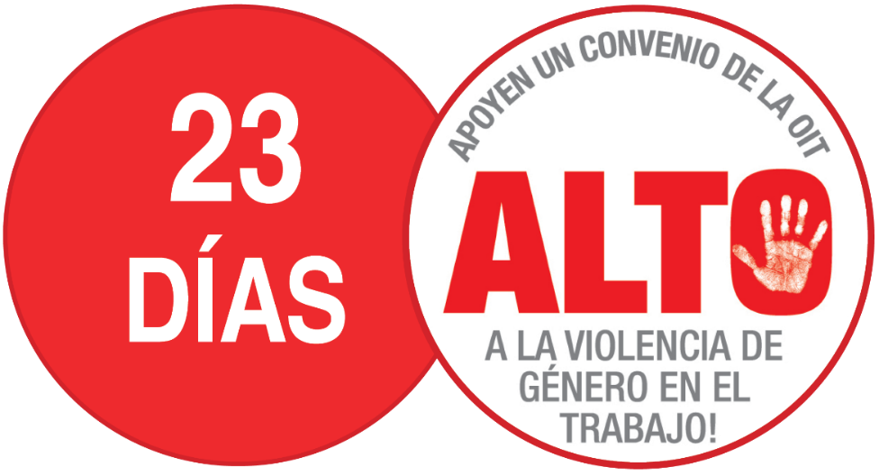

23 DÍAS DE ACCIÓN 14 FEBRERO – 8 MARZO 2018
EJEMPLOS DE MENSAJES EN FACEBOOK
Más de un tercio de las mujeres del mundo han sido víctimas de violencia en el lugar de trabajo, en el hogar o en la comunidad. ¡Esto tiene que acabar YA! Súmate a nuestro llamamiento a favor de un Convenio de la OIT para ACABAR con la violencia de género en el mundo del trabajo. COMPARTE esta publicación. #AltoVdGenelTrabajo #23Días

La violencia de género sigue siendo una de las violaciones de los derechos humanos más toleradas. Durante 23 Días de Acción presionaremos a los gobiernos para que apoyen una ley internacional que erradique la violencia de género y el acoso en el lugar de trabajo. Súmate a nuestro llamamiento. COMPARTE esta publicación. #AltoVdGenelTrabajo #23Días

818 millones de mujeres de todo el mundo han sido víctimas de violencia sexual o física en el hogar, en la comunidad o en el lugar de trabajo. COMPARTE esta publicación si estás de acuerdo con que necesitamos un instrumento jurídico internacional más sólido para acabar con la violencia de género en el lugar de trabajo. #AltoVdGenelTrabajo #23Días

¡Súmate a nuestra campaña de 23 Días de Acción para ACABAR con la violencia de género en el mundo del trabajo! Infórmate sobre cómo puedes ayudar: http://bit.ly/2Ef2x5E #AltoVdGenelTrabajo

EJEMPLOS DE MENSAJES DE TWITTER
#23Días -> 1 exigencia: ¡ACABAR con la violencia de género en el mundo del trabajo! #AltoVdGenelTrabajo
#23Días para ACTUAR contra la violencia de género en el mundo del trabajo. Más información: http://bit.ly/2Ef2x5E #AltoVdGenelTrabajo
#23Días → Los sindicatos y sus aliados de la sociedad civil exigen un Convenio de la @ilo sólido para erradicar la violencia de género en el mundo del trabajo. #AltoVdGenelTrabajo http://bit.ly/2Ef2x5E

Más de 1/3 de las #mujeres del mundo han sido víctimas de la violencia en el trabajo, en el hogar o en la comunidad. Durante #23Días, los sindicatos y sus aliados de la sociedad civil están exigiendo la adopción de un instrumento jurídico internacional sólido para #AltoVdGenelTrabajo → http://bit.ly/2Ef2x5E

La #VdG sigue siendo una de las violaciones más toleradas de los #DerechosHumanos de los trabajadores. Los sindicatos están presionando para que se adopte un Convenio de la @ilo que aborde la violencia de género en el trabajo.
#AltoVdGenelTrabajo http://bit.ly/2Ef2x5E

Estadísticas sobre regiones y sectores específicos

Alrededor del 50% de las #mujeres de la #UE han sido víctimas de insinuaciones de carácter sexual, contacto físico y otras formas de acoso sexual no deseado en el lugar de trabajo. #AltoVdGenelTrabajo #23Días http://bit.ly/2Ef2x5E

#23Días Datos → Más del 61% de las #mujeres empleadas en el sector servicios han sido víctimas de acoso sexual. #AltoVdGenelTrabajo http://bit.ly/2Ef2x5E

#23Días Datos → Las mujeres empleadas como #TrabajadorasdelHogar en viviendas particulares suelen estar en riesgo de acoso y abusos psicológicos, físicos y sexuales. #AltoVdGenelTrabajo http://bit.ly/2Ef2x5E

#23Días Datos → El 65% de las trabajadoras de los #MediosdeComunicación han sido víctimas de amenazas, intimidación o abusos en relación con su trabajo. #AltoVdGenelTrabajo http://bit.ly/2Ef2x5E

#23Días Datos → El 60% de las mujeres que trabajan de #camareras en bares y restaurantes de Dinamarca, Finlandia, Islandia, Noruega y Suecia han sido víctimas de acoso sexual. #AltoVdGenelTrabajo http://bit.ly/2Ef2x5E

#Bangladesh: Más del 60% de las trabajadoras #textiles han sufrido amenazas e intimidación violenta en el trabajo. #23Días #AltoVdGenelTrabajo http://bit.ly/2Ef2x5E

#HongKong: Alrededor del 60% de las empleadas del #SectorServicios han sido acosadas sexualmente en el trabajo. #23Días #AltoVdGenelTrabajo http://bit.ly/2Ef2x5E

#Indonesia: El 85% de las trabajadoras han manifestado que les preocupa el acoso sexual. #23Días #AltoVdGenelTrabajo http://bit.ly/2Ef2x5E

#México: 15 millones de mujeres empleadas en la economía formal sufren algún tipo de acoso sexual. #23Días #AltoVdGenelTrabajo http://bit.ly/2Ef2x5E

#Ecuador: Entre el 55% y el 70% de las trabajadoras de la floricultura han sufrido algún tipo de acoso sexual. #23Días #AltoVdGenelTrabajo http://bit.ly/2Ef2x5E

#EEUU: El 90% de las #camareras han sido víctimas de acoso sexual en el trabajo. #23Días #AltoVdGenelTrabajo http://bit.ly/2Ef2x5E

#Uganda: El 90% de las mujeres han sido acosadas sexualmente en el trabajo por sus superiores. #23Días #AltoVdGenelTrabajo http://bit.ly/2Ef2x5E

#Kenya: Más del 90% de las trabajadoras del cultivo y procesamiento del #té han experimentado u observado abusos sexuales en su lugar de trabajo. #23Días #AltoVdGenelTrabajo http://bit.ly/2Ef2x5E

